【附件三】
桃園市龍山國小112學年度上學期課後社團教學計畫
課程名稱 | 授課老師 | 日期及時間 | 學費/次數 | 材料費另付 | 對象
(範例) 扯鈴社 | 周小崙 | 112-09-18 至 112-12-29  週一 15:40 ~ 17:10  (10/9、10/23停課) | $1950元  共13次 | $900元 | 1-6年級
(範例)繪畫社 | 林筱君 | 112-09-20 至 112-12-27  週三 12:50 ~ 14:20 | $1800元  共15次 | $900元 | 1-6年級
3D列印筆&粉彩畫手創社 | 洪玉娟 | 112-9-21 至 112-12-28  週四 15:40 ~ 17:10 | 1700元  共15次 | 1500元 | 1-6年級
註:各社團開課及結業日期都在同一週，請勿更動。 *本表請於開課日印發給學生*
◎ 授課老師電話： 0956587988
- 教學進度：如下表。
次別 | 日期 | 授 課 內 容 | 備 註
1 | 9/21 | 3D列印筆 草場上的小乳牛 | 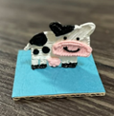
2 | 9/28 | 3D列印筆 迷你購物籃 | 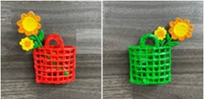
3 | 10/5 | 3D列印筆 夾心餅乾 | 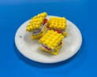
4 | 10/12 | 3D列印筆 瑪利歐-超級星鑰匙圈 | 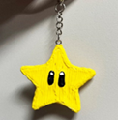
5 | 10/19 | 粉彩畫 流星 | 
6 | 10/26 | 3D列印筆 帥氣鴨舌帽 | 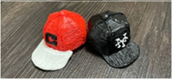
7 | 11/2 | 創意吸管 復古電視機 | 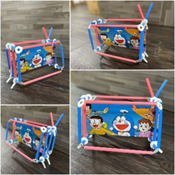
8 | 11/9 | 3D列印筆 瑪利歐-問號磚塊便條夾 | 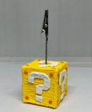
9 | 11/16 | 3D列印筆 平底鍋煎培根蛋 | 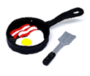
10 | 11/23 | 粉彩畫 小雪人 | 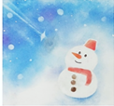
11 | 11/30 | 3D列印筆 逗逗蟲迴力繩 | 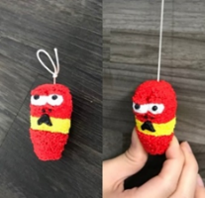
12 | 12/7 | 創意吸管 投石器 | 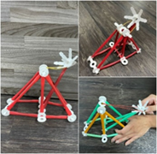
13 | 12/14 | 3D列印筆 發光寶貝球鑰匙圈 | 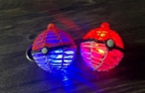
14 | 12/21 | 3D列印筆 聖誕帽 | 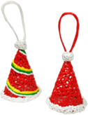
15 | 12/28 | 3D列印筆 愛心置物盒 | 